**＋ 歷史新聞採訪手冊** **＋**

遊戲開始前，會告訴玩家每個人都有一本採訪手冊，手冊中的內容包含：

1. 淺野水泥罷工事件的簡介

【淺野水泥罷工事件發生介紹】

1928年3月26日，淺野水泥工廠的工人吳石定因為長期曠職遭到解雇。吳石定曠職的原因，是在去年12月20日因為傷害罪被警察逮捕收押，被關了快三個月才被釋放，雖然當初有寫請假申請給工廠，也託友人向廠長說好釋放後可以照常上班，但廠方還是不照約定解雇他。

高雄機械工友會知道後，召開大會討論，決定請黃賜當代表跟淺野洋灰高雄支店長陳情，可是淺野洋灰一方不承認黃賜的代表性，後來即使黃賜提出委任狀，店長還是拒絕接受黃賜陳情。

4月6日高雄機械工友會淺野洋灰工廠會員300多人出面，證明黃賜的代表性，店長仍不讓步，還宣布水泥工廠停工一天，並解雇出面工人中的其中41人。

淺野洋灰工廠工人知道後，都感到忿忿不平，於是在4月9日當天，選出代表後準備發起罷工，台灣工友總聯盟與台南總工會都有派人到高雄支援，蔣渭水、謝春木與盧丙丁都是其中一人。後來在4月14日，罷工行動正式發起，淺野洋灰工廠工人就有300多人參加。

淺野洋灰一方不打算妥協，要與罷工進行持久戰，所以在4月16日宣布調任山上挖石灰的工人到工廠內部，山上的工人基於團結拒絕被調任，不想搶罷工同事的工作。結果淺野洋灰方態度強硬，還表示工廠沒人的話就不需要挖這麼多石灰，乾脆大家停業，但停業期間不支付工資。於是山上挖石灰的300多名工人一起加入罷工。

有了挖石灰工人的加入，罷工人數來到700多人，加上淺野洋灰強硬的態度，讓工人團結的聲勢達到高點。為了與淺野洋灰長期抗爭，罷工方成立「淺野洋灰罷業員工總指揮部」，設立宣傳、救濟、霸業、監視等部門（刊行新聞，頒發指令、海報、召開演講等），進行宣傳並號召團結。

1. 採訪任務

【吃飯隊報導】

任務一：採訪到能佐證連警察都管不了的訪問內容

任務二：找出「吃飯隊」四處蹭飯的真正原因

1. 採訪名單

採訪新聞選單：

1. 吃飯隊
2. 罷工解散

**＋** 1928年5月　罷工團成立「食飯隊」，前往復工工人家中討飯吃。食飯隊陸續上陣，讓被吃飯的工人家裡開銷比罷工還多。 **＋**

不用改名鮭魚，也能免費吃大餐？

神祕組織「吃飯隊」四處蹭飯　受害者：連警察都管不了

近日出現神祕組織「吃飯隊」的成員，去別人家裡蹭免費的飯吃。

他們蹭飯蹭的毫無節制，已經有好幾位受害者家中的米被吃光！

*根據新聞台蒐集到的資料，*

*1928年在高雄壽山地區有一群四處蹭飯的組織「吃飯隊」，*

*據說跟淺野水泥罷工有關，而且連警察都管不了！*

*完成主管交代的採訪任務，找出「吃飯隊」蹭飯的真正原因！*

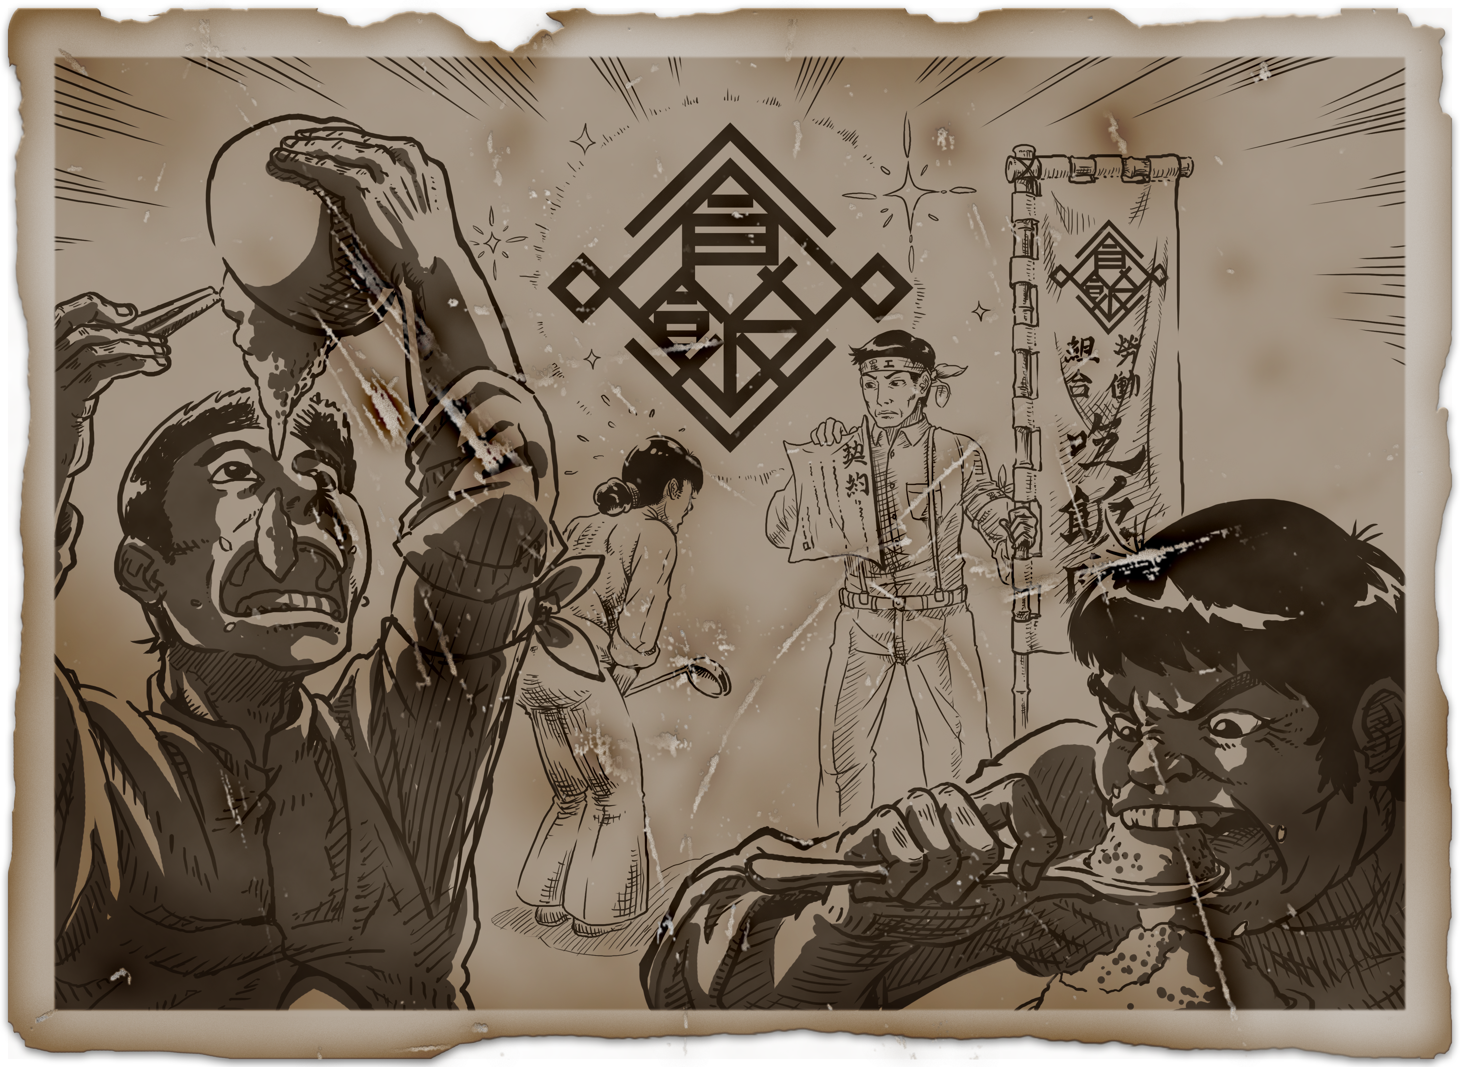

【旁白】

你現在已經回到1928年5月6日的高雄壽山，

根據同事的調查，有好幾戶人家都被「吃飯隊」上門蹭飯，

甚至還有一戶家裡的存糧被吃光光！

同事留給你幾位已經聯絡好可以接受採訪人員名單，

根據名單的建議，你前往採訪第一位受訪者，也是一名工人的妻子……

|  |  |
| --- | --- |
| 第一位採訪者：受害婦女（復工工人的妻子） | |
| ASK1-1  吃飯隊做了什麼事  關鍵字：強迫請客、契約、吃光存糧  Get的線索：   1. 以契約為憑藉來蹭飯 | 記者：你好，我是三隻魚新聞台的歷史記者，可以自我介紹一下嗎？  受害婦女：我是一名家庭主婦，丈夫是淺野水泥工廠的工人。  記者：可以詳細講一下「吃飯隊」對你家做了什麼事嗎？  受害婦女：我人生中第一次遇到這麼誇張的行為，家裡直接被當免費食堂！這些「吃飯隊」的人，就是最近罷工的工人組成的，他們在昨天突然跑到我家，差不多來了10幾個人。一進門他們就嚷嚷著要我家請吃飯！我本來以為只是開玩笑，畢竟裡面有些人曾是丈夫的同事，彼此認識。可是他們拿出契約，堅持要我們履約請吃飯。雖然我不識字，看不懂契約內容。但萬一真的違約，怕對丈夫有不利的影響，只好配合煮飯請他們吃。 |
| ASK1-2  是否有嘗試阻止吃飯隊蹭飯  關鍵字：警察無法可管、契約是罷工時簽的  Get的線索：   1. 被蹭飯的家庭拒絕請客無用 2. 警察無法管「吃飯隊」 | 記者：你有嘗試過阻止「吃飯隊」蹭飯嗎？  受害婦女：當然有，一開始我婆婆就跳出來拒絕煮飯給「吃飯隊」的人吃，沒想到他們竟然直接跑進廚房，把我家的米搬出來要自己開煮。我們當然不能放任他們亂來，只好假意配合煮飯拖延一下，另一方面則偷偷讓小姑去派出所請警察大人來維護秩序。但沒有想到，後來警察大人是來了沒錯，可是「吃飯隊」拿出契約解釋。說是根據契約規定，罷工後又復工的人有義務負擔罷工者的生活，所以才來吃飯。警察大人最後無法可管，只讓大家吃飯時不要搞破壞就回去了。  記者：沒想到「吃飯隊」憑藉的契約這麼厲害！  受害婦女：對啊！後來丈夫跟我說，才知道原來契約是他參加罷工時簽的。我丈夫是淺野水泥工廠的工人，之前4月罷工時他有參加，那時候參加罷工的工人要簽過契約，來保障罷工團結。契約中就有一條規定簽約者違約或自行復職的話，就要負擔罷工者的生活費用。 |
| ASK1-3  為什麼罷工的人要蹭飯  關鍵字：丈夫復工  獲得線索：受害婦女的丈夫曾參加罷工但復工了 | 記者：妳說「吃飯隊」是罷工的人組成，為什麼他們要蹭飯？  受害婦女：一定是因為罷工太久，而且罷工的人有好幾百人，就算有其他地區援助的物資，也支持不下去了啦！你也知道罷工沒有工作，就沒有收入，罷工從上個月開始到今天也快一個月了。那麼多天都沒收入，物資又不夠，罷工的人真的很難生活。所以我丈夫本來有參加罷工，才會在前幾天回去工廠復工。那些罷工的人，一定是沒轍了，才想辦法用契約當藉口四處要飯吃！ |
| Extra ask1  記者：所以「吃飯隊」的人吃飽就離開了？  受害婦女：也不是，「吃飯隊」的每個人都吃了好幾碗飯，飯吃光了還叫我繼續煮，一直吃到家裡的米都沒了才離開。我覺得他們就是故意的，現在家中一粒米都沒，都不知道下一餐該怎麼辦了！  獲得線索【吃光存糧】：「吃飯隊」會吃光蹭飯家裡的存糧才罷休 |
| Extra ask2  記者：所以「吃飯隊」的人是用契約當藉口來找麻煩？  受害婦女：我覺得很有可能是淺野會社的「分化蟲」在搞事！丈夫跟我說過，他回工廠復工後，有聽到廠長跟會社高層討論，收買部分罷工的人成為「分化蟲」，讓他們想辦法破壞罷工的行動。其實也是有部分的工人，雖然沒有參加罷工繼續工作，卻用捐款或提供物資的方式來表示支持。「吃飯隊」一定是想用蹭飯的方式讓工人都沒辦法繼續支援罷工，斷了罷工的援助！  獲得線索【分化蟲】：「吃飯隊」是被淺野洋灰收買的「分化蟲」，目的是破壞工人對罷工者的援助 |
| ASK1-4  對罷工有什麼看法  Get線索：   1. 日本親王即將到高雄視察，會阻礙罷工 2. 罷工受高雄機械工友會跟台灣民眾黨支持 | 記者：你對於上個月淺野水泥工人發起的罷工，怎麼看呢？  受害婦女：我自己沒在關注這些，了解不多啦。不過我丈夫有參加，雖然前幾天復工了，可是罷工剛開始的時候，就聽他說過，，罷工行動受到高雄機械工友會跟台灣民眾黨的罷工，大家都覺得一定會成功。結果拖了快一個月，淺野會社還是不讓步。還好丈夫後來有聽我的話，回去工廠復工，老百姓不可能跟日本會社抗爭啦！你看現在罷工的人看起來是很多沒錯，但我偷偷跟你說，從叔叔那聽來的，就是日本皇室親王沒多久就要來高雄視察了。州廳不可能放任罷工繼續，一定很快就會派警察大人來鎮壓罷工的人啦！  記者：如果這消息屬實，罷工行動勢必會迎來更困難的挑戰！ |
| 結束採訪 | 記者：非常感謝這位受害者的分享！看來「吃飯隊」真的不是空穴來風，而且竟然是罷工的人組織的！  【Extra ask1】  記者：根據電視台的了解，「吃飯隊」並非只有一組人馬，而是有好幾組人，每組都有10幾人。這麼龐大的組織，不但事前準備好具效力的契約，還故意吃光蹭飯對象家中的所有存糧。讓人不禁懷疑他們的蹭飯行動不單單只是為了吃飽，而是還有其他目的。  【Extra ask2】  記者：根據電視台的了解，「吃飯隊」並非只有一組人馬，而是有好幾組人，每組都有10幾人。這麼龐大的組織，不但事前準備好具效力的契約，還故意吃光蹭飯對象家中的所有存糧。讓人讓人覺得受訪者的懷疑並非空穴來風，很可能真的是淺野洋灰的陰謀。  【沒有Extra ask】 |

結束第一位受訪者的訪問之後，你打算……

已經完成

記者：看來「吃飯隊」真的不是空穴來風，而且竟然是罷工的人組織的！連契約都有準備，很明顯這是一場有計畫的行動，一定是為了達成什麼目的才四處蹭飯！

記者：很明顯的，「吃飯隊」蹭飯的對象，就是鎖定那些罷工又回去復工的人！可是仔細想想，「吃飯隊」並非只有一組人馬，而是有好幾組人，每組都有10幾人。這麼龐大的組織，讓人很難相信只是因為不爽就四處找復工者蹭飯。

接下來是另一位受訪者的分享，他有認識的人是「吃飯隊」的一員，平常也會去湊「吃飯隊」的熱鬧。他非常了解「吃飯隊」，會為我們帶來「吃飯隊」的第一手消息！